附 录[1]*

附录1：正文中的图表附录

附表1 各批次特优区与非特优区所在县域经济增长水平差异的检验结果

| 实施批次 | 特优区所在县域 | | 非特优区所在县域 | | 差异情况 | |
| --- | --- | --- | --- | --- | --- | --- |
| 均值 | 中位数 | 均值 | 中位数 | 均值 | 中位数 |
| 第一批次 | 0.449 | 0.226 | 0.199 | 0.103 | 0.250*** | 83.485*** |
| 第二批次 | 0.389 | 0.193 | 0.199 | 0.103 | 0.190*** | 69.115*** |
| 第三批次 | 0.346 | 0.151 | 0.199 | 0.103 | 0.147*** | 11.862*** |
| 第四批次 | 0.289 | 0.184 | 0.199 | 0.103 | 0.090*** | 65.086*** |

注：①***表示1%的显著性水平。②经济增长水平变量用夜间灯光亮度均值的对数值衡量。③均值差异采用t检验表示，中位数差异检验采用卡方检验。

附表2 De Chaisemartin and D’Haultfoeuillede的分解结果

|  |  |  |  |  |  |  |
| --- | --- | --- | --- | --- | --- | --- |
| 变量 | 总权重数 | 正权重数 | 负权重数 | 正权重占比 | 负权重占比 | 标准差 |
| 夜间灯光亮度均值的对数 | 547 | 547 | 0 | 100% | 0% | 0.185 |

附表3 稳健性检验结果

|  |  |  |  |  |  |
| --- | --- | --- | --- | --- | --- |
|  | （1） | （2） | （3） | （4） | （5） |
| 剔除多重事件 | 逐年匹配 | 第一产业产值 | 第二产业产值 | 第三产业产值 |
| 特优区政策实施  情况 | 0.021** | 0.020** | 0.006*** | 0.005*** | 0.004*** |
| （0.009） | （0.009） | （0.001） | （0.001） | （0.001） |
| 基期控制变量×时间固定效应 | 已控制 | 已控制 | 已控制 | 已控制 | 已控制 |
| 时间固定效应 | 已控制 | 已控制 | 已控制 | 已控制 | 已控制 |
| 县域固定效应 | 已控制 | 已控制 | 已控制 | 已控制 | 已控制 |
| 调整后的R2 | 0.969 | 0.969 | 0.993 | 0.986 | 0.987 |
| 观测值数 | 10336 | 10381 | 10232 | 10240 | 10232 |

注：①***和**分别表示1%和5%的显著性水平。②括号内为聚类到县域的稳健标准误。

附表4 逐年平衡性检验（匹配前）

|  | （1） | （2） | （3） | （4） | （5） | （6） | （7） | （8） |
| --- | --- | --- | --- | --- | --- | --- | --- | --- |
|  | 2014b | 2015b | 2016b | 2017b | 2018b | 2019b | 2020b | 2021b |
| 林草地覆盖率 | 0.681 | 0.621 | 0.801* | 0.857* | 0.850** | 0.740 | 0.702 | 0.691 |
|  | （1.593） | （1.380） | （1.668） | （1.930） | （1.979） | （1.603） | （1.632） | （1.619） |
| 海拔 | −0.000 | −0.000 | −0.000 | −0.000 | −0.000 | −0.000 | −0.000 | −0.000 |
|  | （−0.625） | （−0.411） | （−0.674） | （−0.849） | （−0.818） | （−0.651） | （−0.637） | （−0.266） |
| 平均坡度 | −0.078*** | −0.077*** | −0.081*** | −0.080*** | −0.080*** | −0.078*** | −0.076*** | −0.081*** |
|  | （−3.241） | （−3.135） | （−3.202） | （−3.284） | （−3.321） | （−3.221） | （−3.136） | （−3.266） |
| 年平均气温 | 0.000 | 0.003 | 0.018 | 0.020 | 0.021 | 0.010 | 0.011 | 0.001 |
|  | （0.012） | （0.149） | （0.888） | （0.885） | （0.977） | （0.516） | （0.612） | （0.034） |
| 年降水量 | 0.000 | 0.000 | −0.000 | −0.000 | −0.000 | 0.000 | 0.000 | 0.000 |
|  | （0.684） | （0.839） | （−0.166） | （−0.484） | （−0.602） | （0.201） | （0.184） | （1.104） |
| Pseudo R2 | 0.022 | 0.022 | 0.021 | 0.022 | 0.022 | 0.021 | 0.021 | 0.022 |

注：***、**和*分别表示1%、5%和10%的显著性水平。

附表5 逐年平衡性检验（匹配后）

|  | （1） | （2） | （3） | （4） | （5） | （6） | （7） | （8） |
| --- | --- | --- | --- | --- | --- | --- | --- | --- |
|  | 2014a | 2015a | 2016a | 2017a | 2018a | 2019a | 2020a | 2021a |
| 林草地覆盖率 | −0.010 | −0.075 | −0.125 | 0.304 | −0.256 | −0.566 | 0.280 | −0.084 |
|  | （−0.020） | （−0.147） | （−0.217） | （0.586） | （−0.496） | （−1.023） | （0.555） | （−0.178） |
| 海拔 | 0.000 | −0.000 | 0.000 | 0.000 | −0.000 | −0.000 | 0.000 | 0.000 |
|  | （0.783） | （−0.122） | （0.782） | （0.598） | （−0.037） | （−0.299） | （0.042） | （0.464） |
| 平均坡度 | −0.031 | −0.000 | −0.022 | −0.031 | −0.007 | −0.001 | −0.030 | −0.020 |
|  | （−1.068） | （−0.016） | （−0.697） | （−1.095） | （−0.262） | （−0.037） | （−1.052） | （−0.670） |
| 年平均气温 | 0.021 | −0.002 | −0.005 | 0.015 | 0.027 | −0.010 | 0.011 | 0.012 |
|  | （0.783） | （−0.100） | （−0.214） | （0.595） | （1.029） | （−0.394） | （0.538） | （0.511） |
| 年降水量 | 0.000 | −0.000 | 0.000 | −0.000 | −0.000 | 0.000 | −0.000 | −0.000 |
|  | （0.004） | （−0.169） | （1.378） | （−0.901） | （−0.503） | （0.031） | （−0.197） | （−0.069） |
| Pseudo R2 | 0.004 | 0.000 | 0.005 | 0.004 | 0.005 | 0.008 | 0.002 | 0.002 |

附表4和附表5展示了逐年匹配后的平衡性检验结果。经过PSM处理后，实验组和对照组各协变量的系数值减小，变得不显著，并且Pseudo R2明显减小，说明PSM处理后不同年份间两组的协变量不存在系统性偏差。

附表6 特优区政策实施对于县域经济增长影响的异质性分析结果

|  |  |  |  |
| --- | --- | --- | --- |
|  | （1） | （2） | （3） |
| 区分粮食生产区域 | 区分政府财政压力 | 区分地区政府营商环境 |
| 特优区政策实施情况 | −0.002 | −0.019 | −0.095** |
|  | （0.006） | （0.018） | （0.041） |
| 特优区政策实施情况×粮食产区类型 | 0.070*** |  |  |
|  | （0.008） |  |  |
| 特优区政策实施情况×政府财政压力 |  | 0.588* |  |
|  |  | （0.317） |  |
| 特优区政策实施情况×地区营商环境 |  |  | 0.015** |
|  |  |  | （0.006） |
| 基期控制变量×时间固定效应 | 已控制 | 已控制 | 已控制 |
| 时间固定效应 | 已控制 | 已控制 | 已控制 |
| 县域固定效应 | 已控制 | 已控制 | 已控制 |
| 调整后的 $R^{2}$ | 0.949 | 0.969 | 0.970 |
| 观测值数 | 10384 | 10384 | 10384 |

注：①***、**和*分别表示1%、5%和10%的显著性水平。②括号内为聚类到县域的稳健标准误。

附表7 特优区政策实施对县域生态环境质量的影响

|  | ${PM}_{2.5}$ 的对数 | 县域生态环境质量指数 |
| --- | --- | --- |
| （1） | （2） |
| 特优区政策实施情况 | −0.025*** | −0.001 |
|  | （0.005） | （0.001） |
| 常数项 | 3.720*** | 0.526*** |
|  | （0.045） | （0.007） |
| 基期控制变量×时间固定效应 | 是 | 是 |
| 时间固定效应 | 是 | 是 |
| 县域固定效应 | 是 | 是 |
| 调整后的 $R^{2}$ | 0.986 | 0.989 |
| 观测值 | 10384 | 10384 |

注：①***表示1%的显著性水平。②括号内为聚类到县级的稳健标准误。

将面板数据视为截面数据进行PSM的核密度图

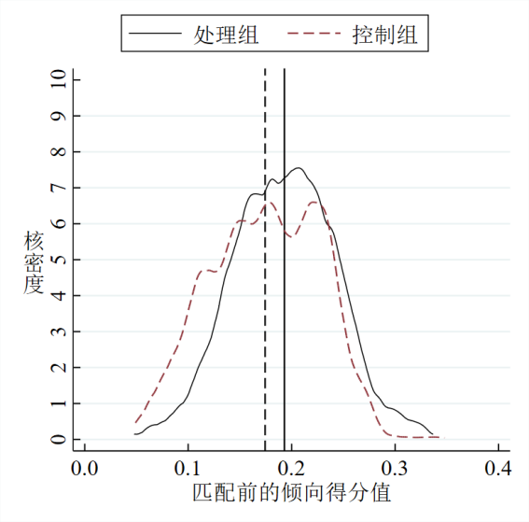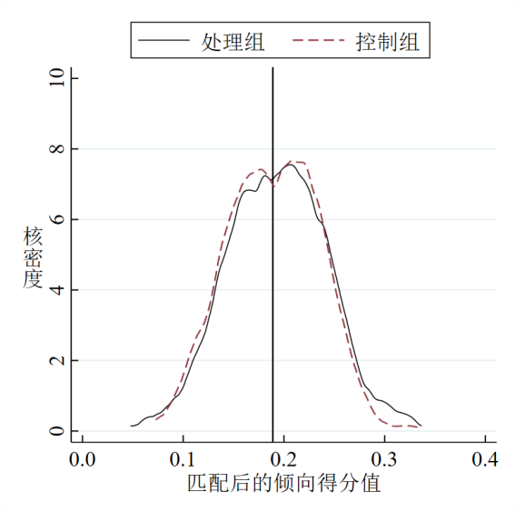

附图1 匹配前和匹配后的核密度函数分布

将面板数据视为截面数据进行PSM的共同支撑范围

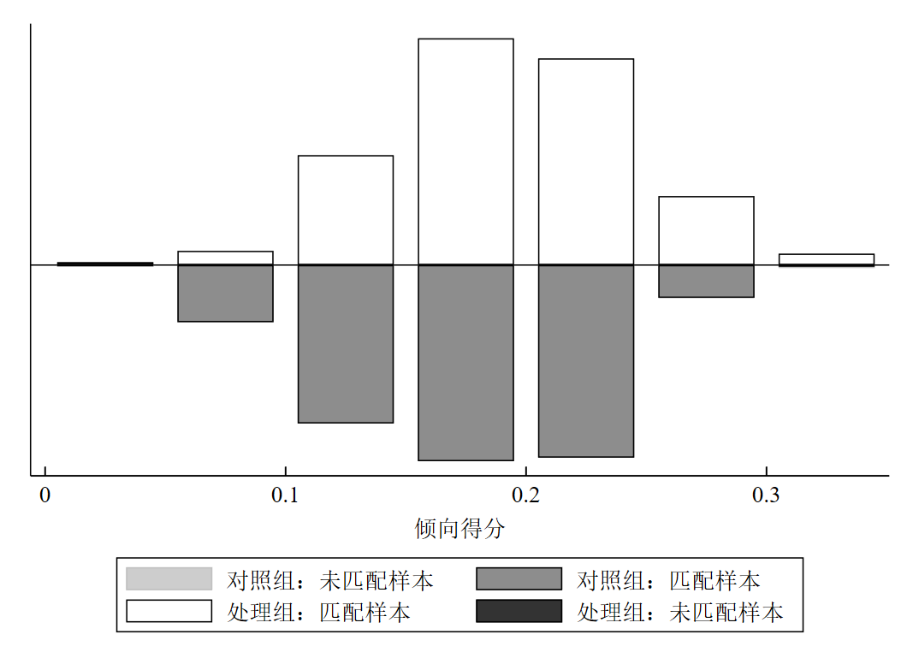

附图2 匹配后的共同支撑检验条形图

附图1展示了匹配前后的核密度函数分布情况，附图2展示了匹配后的共同支撑检验的条形图。经过PSM处理后，实验组和对照组核密度曲线的偏差有了大幅度改善，样本均值分布更加均匀，条形图也表明大多数观测值都在共同取值范围内。概括而言，经过PSM处理后，研究样本更加接近随机实验数据。

特优区政策实施对县域经济增长影响动态效应的图示

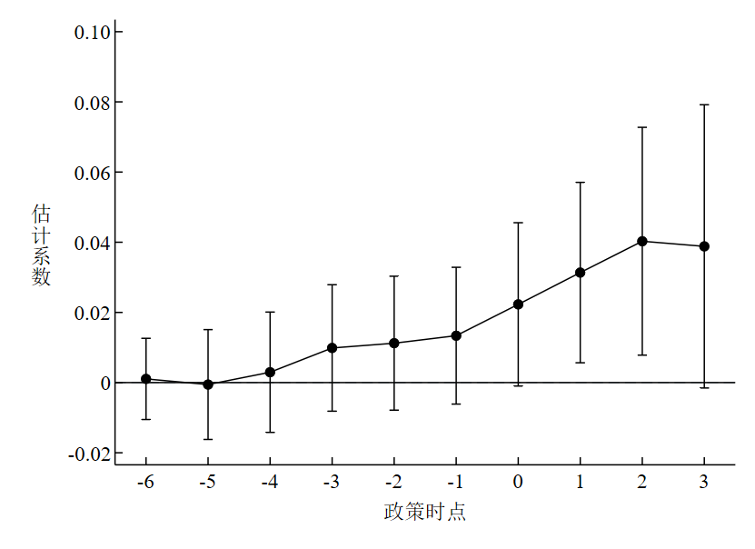

附图3 特优区政策实施对县域经济增长影响的动态效应

注：竖线的上下界代表95%的置信区间。

安慰剂检验的图示

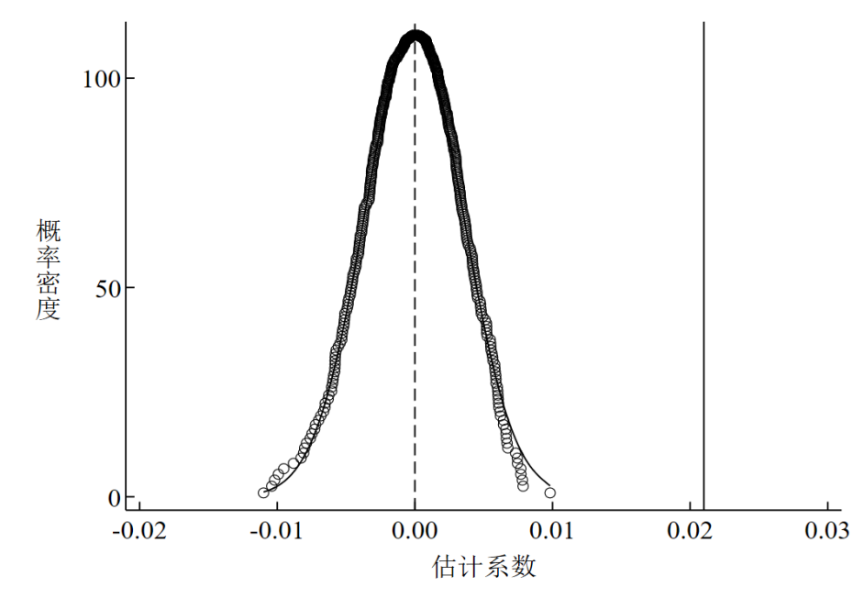

附图4 安慰剂检验的图示

培根（Bacon）分解图

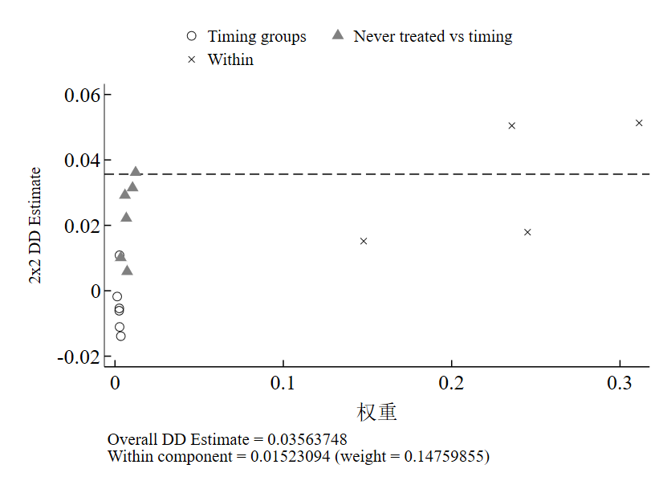

附图5 Bacon分解图

使用Borusyak插补法的事件研究结果的图示

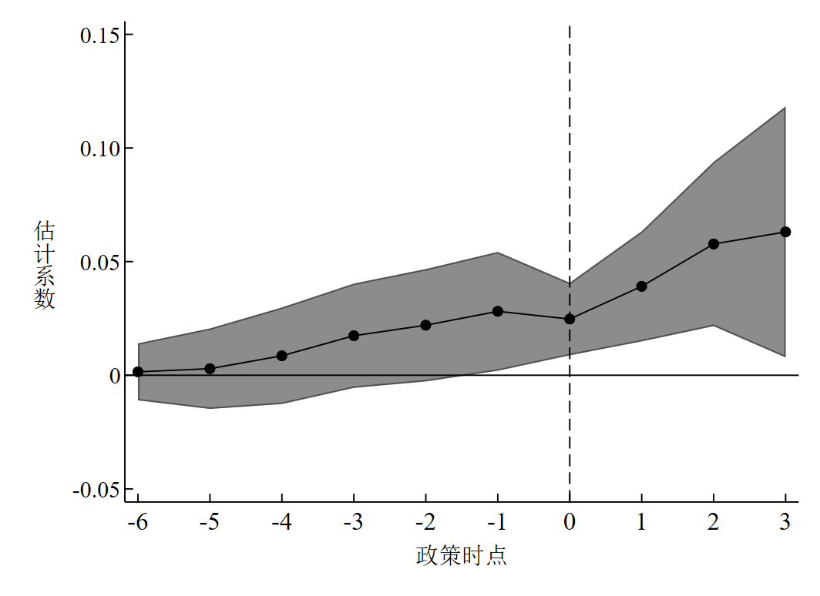

附图6 使用Borusyak插补法的事件研究结果

注：图中实心点表示估计系数，阴影部分的上下区间表示95%的置信区间。

特优区政策实施对于县域经济增长的溢出效应

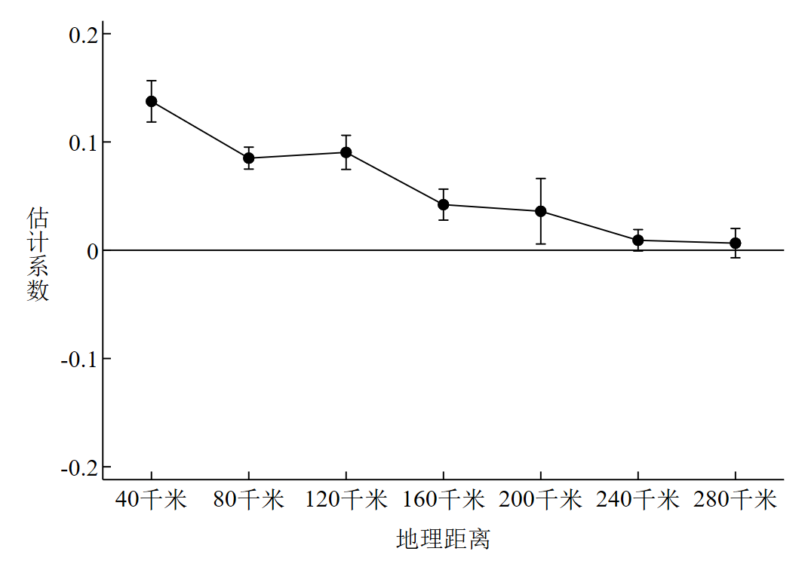

附图7 特优区政策实施对县域经济增长影响的空间溢出效应

注：竖线的上下界代表95%的置信区间。

附录2：关于的设定

是否被分配到临近处理组是一个单一的虚拟变量，可以拆分为一组虚拟变量：

 （1）

其中，对有：

 （2）

某个县域距离处理组的距离被切分为等分，每份的长度为，比如，为到处理组的地理距离，其最小值和最大值分别为0千米和100千米，当把值设定为10千米时，从而可以得到10个不同的指标，在这一组虚拟变量中，每个个体在时间内最多只有一个虚拟变量取值为1。在本文中，我们将处理距离设定在280千米以内，按照40千米的间隔划分为了7组。此时，的取值为7，每份的长度千米，从而得到7个不同的的指标。

**注：该附录是本刊所发表论文的组成部分，同样被视为作者在本刊公开发表的内容。如研究中使用该附录中的内容，请务必在研究成果上注明引文和下载附件出处**。

引用示例：

参考文献引用范例（具体请根据目标投稿期刊对应调整体例）：

[1]王术坤、林文声，2023：《高标准农田建设的农地流转市场转型效应》，《中国农村经济》第12期，第23-43页。

如果研究中使用了未在《中国农村经济》纸质版刊发、但在杂志网站上正式公开发表的数字

内容（包括数据、程序、附录文件），请务必在研究成果正文中注明：

某数据（及程序等或其他材料）来自王术坤、林文声（2023），详见《中国农村经济》网站（zgncjj.ajcass.com）该文的对应附件。

1. *附录由作者提供，文责自负。